Официально опубликовано в информационном бюллетене Егорлыкского сельского поселения «Муниципальный вестник» от «07» ноября 2016 года № 20

Россия
Ростовская область Егорлыкский район
Администрация Егорлыкского сельского поселения

ПОСТАНОВЛЕНИЕ

«_07_» ___ноября____20_16_г. № _523_ ст. Егорлыкская

О назначении публичных слушаний

На основании статей 12, 28 Федерального закона от 6 октября 2003 года
№ 131-ФЗ «Об общих принципах организации местного самоуправления в Российской Федерации», статьи 10 Областного закона от 28 декабря 2005 года № 436-ЗС «О местном самоуправлении в Ростовской области», Устава муниципального образования «Егорлыкское сельское поселение», в целях описания и утверждения границ муниципального образования «Егорлыкское сельское поселение» в соответствии с требованиями градостроительного и земельного законодательства

ПОСТАНОВЛЯЮ:

1. Назначить публичные слушания по проекту решения Собрания депутатов Егорлыкского сельского поселения «О целесообразности изменения границ муниципального образования «Егорлыкское сельское поселение» (приложение №1) на «16» ноября 2016 года в 16.00 часов в зале заседания Администрации Егорлыкского сельского поселения по адресу: Ростовская область, Егорлыкский район, ст. Егорлыкская, пер. Грицика, 78.
2. Установить порядок учета предложений по проекту решения «О целесообразности изменения границ муниципального образования «Егорлыкское сельское поселение», участия граждан в его обсуждении и проведения по нему публичных слушаний согласно приложению №2.
3. Обнародовать проект решения «О целесообразности изменения границ муниципального образования «Егорлыкское сельское поселение» в срок до 08 ноября 2016 года в информационном бюллетене Егорлыкского сельского поселения «Муниципальный вестник» путем его вывешивания на информационном стенде в здании Администрации Егорлыкского сельского поселения, в библиотеках «Егорлыкской детской библиотеки», на информационных стендах во всех населенных пунктах Егорлыкского сельского поселения.
4. Протокол и результаты публичных слушаний подлежат обнародованию в информационном бюллетене Егорлыкского сельского поселения «Муниципальный вестник» не позднее чем через 30 календарных дней со дня окончания публичных слушаний.
5. Контроль за исполнением настоящего постановления оставляю за собой.
6. Настоящее постановление вступает в силу со дня его официального обнародования.

Глава Егорлыкского
сельского поселения ________________ И.И. Гулай
Приложение №1
к постановлению Администрации Егорлыкского сельского поселения
от «07» ноября 2016 года № 523

РОССИЙСКАЯ ФЕДЕРАЦИЯ
РОСТОВСКАЯ ОБЛАСТЬ
ЕГОРЛЫКСКИЙ РАЙОН

СОБРАНИЕ ДЕПУТАТОВ ЕГОРЛЫКСКОГО СЕЛЬСКОГО ПОСЕЛЕНИЯ

ПРОЕКТ РЕШЕНИЯ

«__» ___ноября____20_16_г. № __ ст. Егорлыкская

О целесообразности изменения

границ муниципального
образования «Егорлыкское
сельское поселение»

На основании части 4 статьи 12 Федерального закона от
6 октября 2003 года № 131-ФЗ «Об общих принципах организации местного самоуправления в Российской Федерации», статьи 10 Областного закона
от 28 декабря 2005 года № 436-ЗС «О местном самоуправлении в Ростовской области», Устава муниципального образования «Егорлыкское сельское поселение», в целях описания и утверждения границ муниципального образования «Егорлыкское сельское поселение», в соответствии с требованиями градостроительного и земельного законодательства, а также с учетом мнения населения, Собрание депутатов Егорлыкского сельского поселения РЕШИЛО:

1. Признать целесообразным изменение границ муниципального образования «Егорлыкское сельское поселение» согласно приложению к
настоящему решению путем включения в состав территории муниципального образования «Егорлыкское сельское поселение» земельных участков общей площадью 9,67 га (в том числе, земельного участка площадью 5,78 га, земельного участка площадью 3,89 га) из состава территории муниципального образования «Объединенное сельское поселение».
2. Настоящее решение вступает в силу со дня его официального опубликования.
3. Контроль за выполнением решения возложить на постоянно действующую комиссию (Зотов А.Н.).

Глава Егорлыкского сельского поселения____________И.И. Гулай

Приложение
к решению Собрания депутатов Егорлыкского сельского поселения
от «___» ____________ 2016 года № _____ «О целесообразности изменения границ муниципального образования «Егорлыкское сельское поселение»

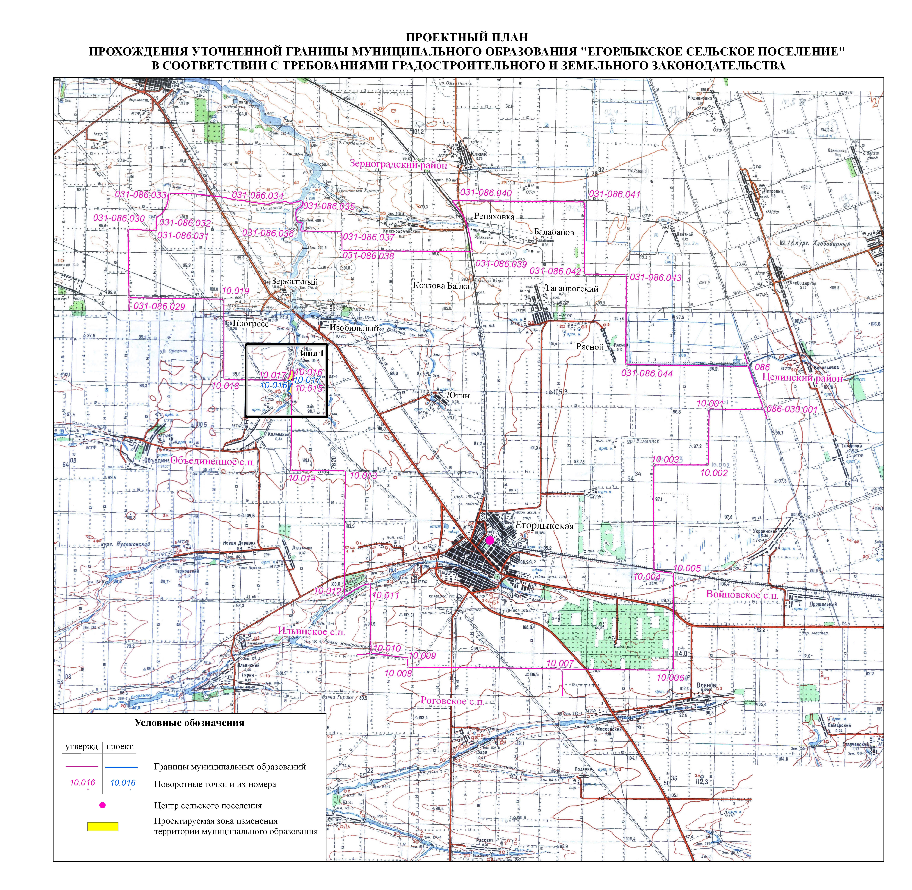

Глава Егорлыкского
сельского поселения ________________ И.И. Гулай

Приложение №2
к постановлению Администрации Егорлыкского сельского поселения
от «07» ноября 2016 года № 523

Порядок учета предложений
по проекту решения «О целесообразности изменения границ муниципального образования «Егорлыкское сельское поселение», участия граждан в его обсуждении и проведении по нему публичных слушаний

1. Предложения по проекту решения «О целесообразности изменения границ муниципального образования «Егорлыкское сельское поселение» (далее – проект решения) направляются в письменном или электронном виде Главе Егорлыкского сельского поселения (пер. Грицика, 78, ст. Егорлыкская, Егорлыкский район, Ростовская область, 347660, факс 22-9-62, электронная почта egorposel@yandex.ru) в течение 10 дней со дня официального обнародования указанного проекта.
2. Поступившие от населения замечания и предложения по проекту решения рассматриваются на заседании соответствующей постоянной комиссии Собрания депутатов Егорлыкского сельского поселения или на заседании Собрания депутатов Егорлыкского сельского поселения. На их основе депутатами Собрания депутатов Егорлыкского сельского поселения могут быть внесены поправки к проекту решения.
3. Граждане участвуют в обсуждении проекта решения посредством:
участия в публичных слушаниях по проекту решения;
участия в заседаниях Собрания депутатов Егорлыкского сельского поселения и соответствующей постоянной комиссии Собрания депутатов Егорлыкского сельского поселения, на которых рассматривается вопрос о проекте (принятии) решения «О бюджете Егорлыкского сельского поселения Егорлыкского района на 2016 год».
4. Публичные слушания по проекту решения проводятся в порядке, установленном Уставом муниципального образования «Егорлыкское сельское поселение» и решениями Собрания депутатов Егорлыкского сельского поселения.
5. Допуск граждан на заседания Собрания депутатов Егорлыкского сельского поселения и его постоянной комиссии осуществляется в порядке, установленном Регламентом Собрания депутатов Егорлыкского сельского поселения.

Глава Егорлыкского
сельского поселения ________________ И.И. Гулай

